PCA
A) Oznaczenia: N- wymiar, M – ilość generowanych punktów, R – promień hipersfery.
Dla badanych wymiarów wygenerowałam 10000 N-wymiarowych punktów mieszczących się w zadanym sześcianie, a następnie przydzieliłam kolory zgodnie z położeniem. Do wyznaczania rzutu na płaszczyznę 2-D użyłam algorytmu PCA (z parametrem n_components=2) z biblioteki sklearn.

We wszystkich poniższych osie pionowa i pozioma pokazują odległość od środka kuli (który jest jednocześnie środkiem układu współrzędnych).

Dla trzech wymiarów rzut przypomina kulkę wpisaną w sześcian, więc algorytm daje nadzieję na sensowne wyniki.
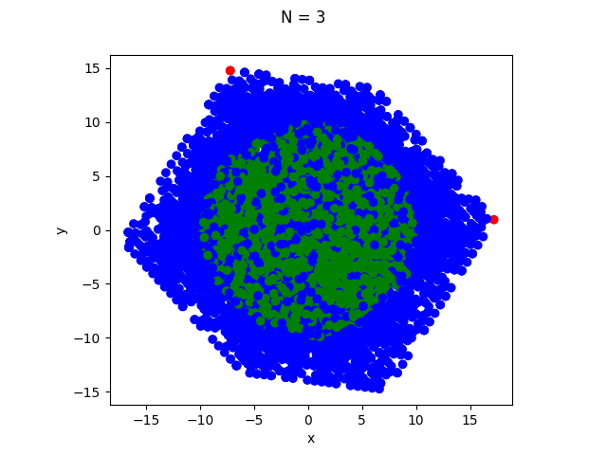
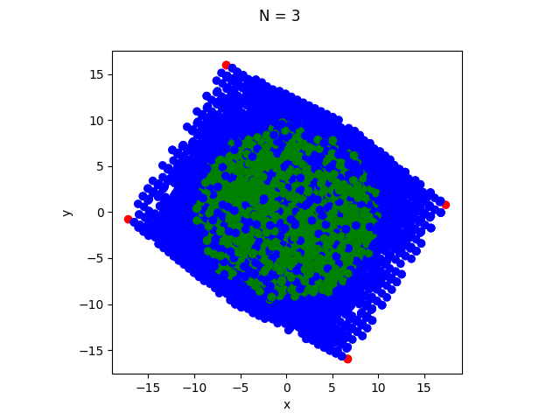

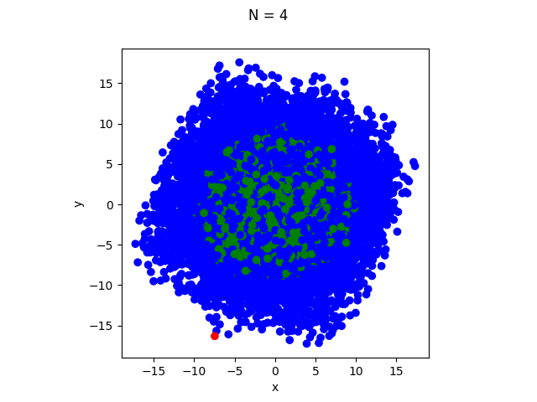
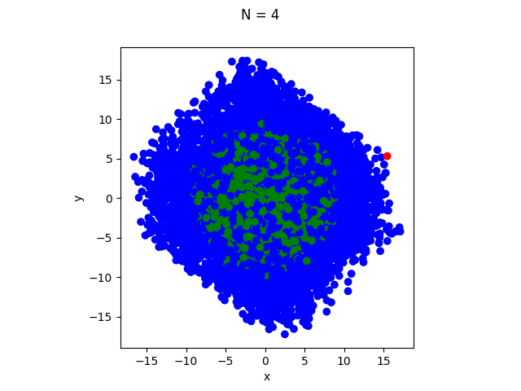

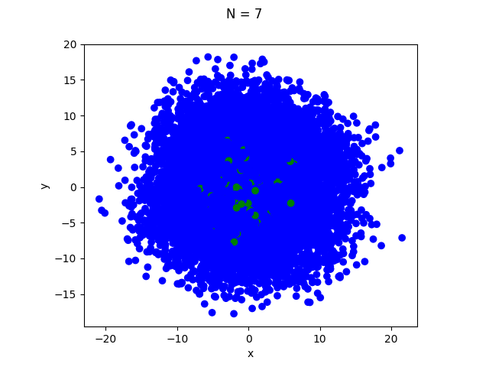
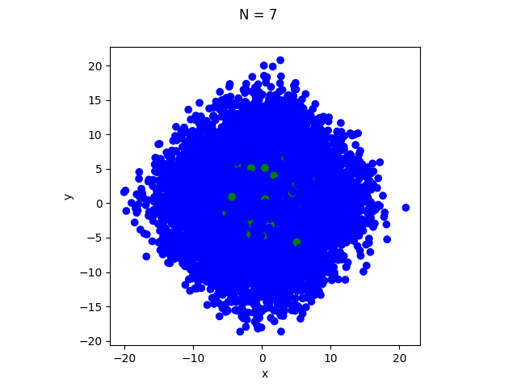
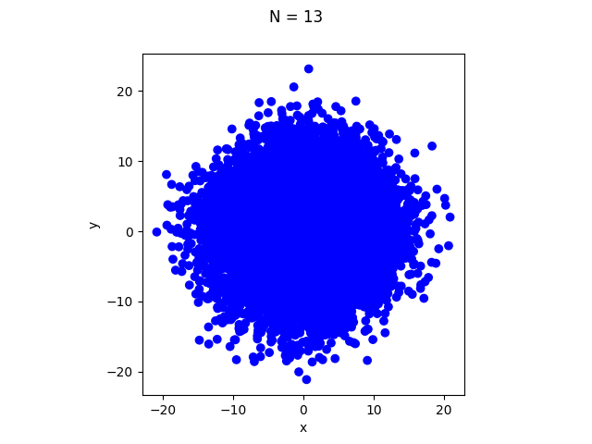
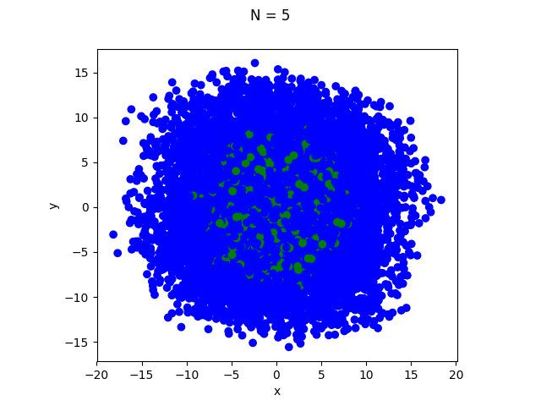
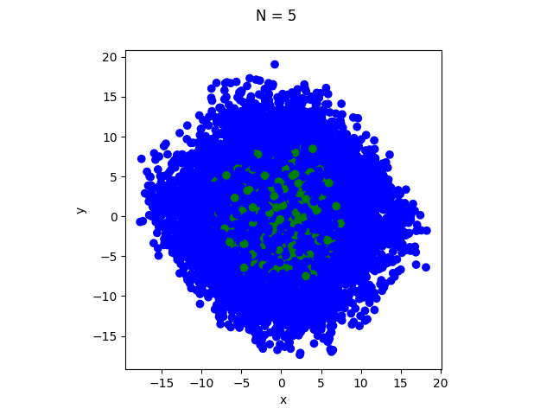
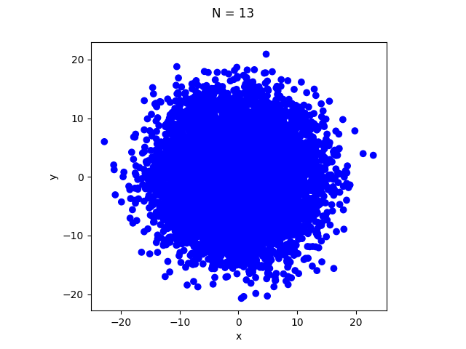

Ta wizualizacja potwierdza wyniki doświadczenia z pierwszych zajęć – im więcej wymiarów, tym mniejsza część punktów znajduje się wewnątrz sfery.

